REUNIÃO YELLOW PAD

O fórum ocorreu em 26/06 e teve duração de aproximadamente 1 hora.
Nele foram discutidas propostas a fim de implementar propostas de melhorias de serviços de TI da Natura:
- Segmentação de Campanhas – Automatizar os processos de parametrização de campanhas da Natura
- Token GR – Criação de solução de token de segurança para combater fraudes no acesso ao site de Força de Vendas
- Antifraude Auto Atendimento – Criar solução (paliativa) com intuito de combater fraudes (intencionais ou não) nos serviços de autoatendimento
- Redirect Adoro Maquiagem – Redirecionamento em Java no site de maquiagens
- Mobilização Kaiak – Criar página para dispositivos móveis para o produto Kaiak Expedição

A reunião foi realizada por meios virtuais e contou com a participação dos times de desenvolvimento de aplicações. Onde os responsáveis pelas ideias defendiam o porquê elas deveriam ser implementadas e os benefícios que irão trazer a companhia.

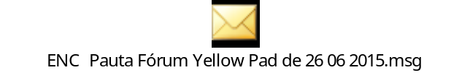

Token é um dispositivo eletrônico gerador de senhas, geralmente sem conexão física com o computador, podendo também, em algumas versões, ser conectado a uma porta USB. Existe também a variante para smart cards e smartphones, que são capazes de realizar as mesmas tarefas do token.
Java é uma linguagem de programação orientada a objetos desenvolvida na década de 90 por uma equipe de programadores da empresa Sun Microsystems.

